Cours 6 Henry

I/ Définition

ALENA :
Accord du libre-échange Nord Américain

Pays concernés :
Etats-unis
Canada
Mexique

Processus d’intégration régionale :

3 points :
- Développement économique
- Stabilité politique entre les régions
- Biens publics régionaux

Ce processus consiste à surmonter ensemble les obstacles politiques, économiques entre les pays.

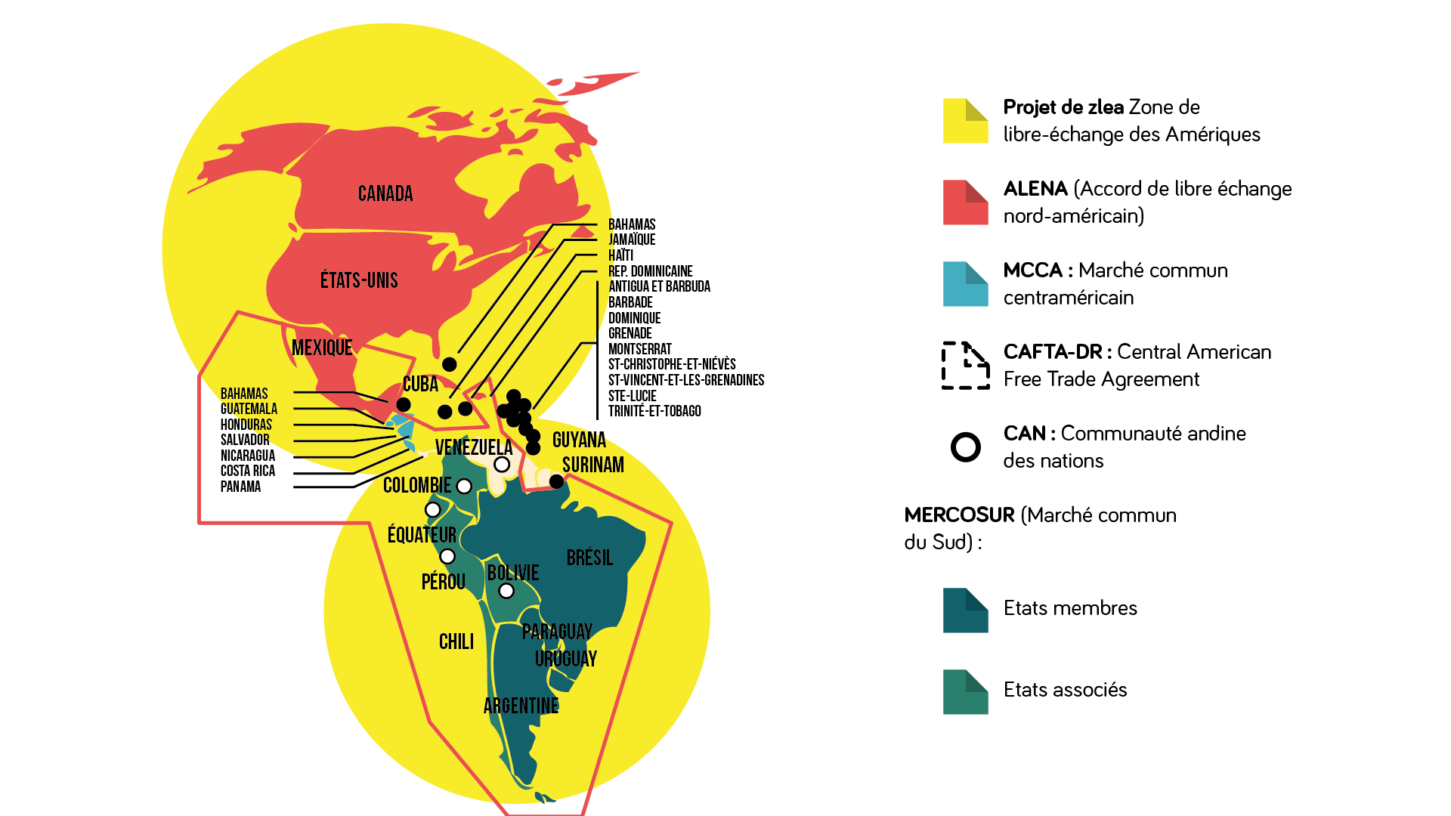
II/ Questions

1. Donne un titre à cet carte.

Les accords économiques du contient Américain.

2. Combien d’habitants sont concernés par l’ALENA ?

480 Millions de personnes concernées.

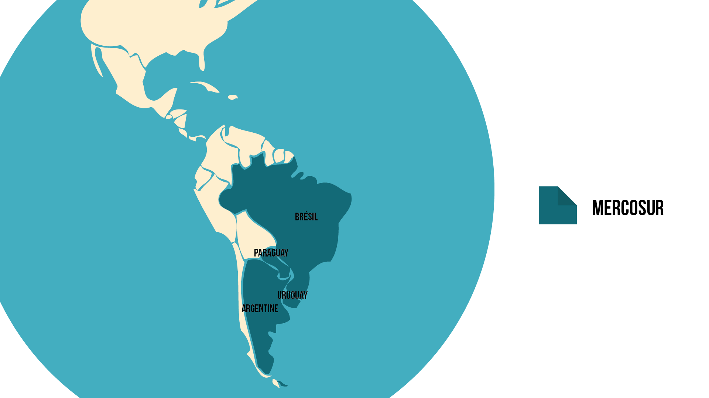

1. Que représente cette carte ?
Quiz pays d’Amérique du Sud :
https://online.seterra.com/fr/vgp/3016

L’Amérique du sud

Accord commercial entre les différents pays en bleu sur la carte. (Brésil, Paraguay, Uruguay, Argentine).
Les membres associés : tous les autres pays d’Amérique latine : Colombie, Venezuela, Chili, Bolivie, Equateur.

2. Qu’est ce que l’UNASUR ?

Union des Nations Sud-Américaines.
Union entre le Mercosur et la CAN : Communauté Andine des Nations (objectif, prendre exemple sur l’union Européenne pour unir les différents pays d’Amérique du sud.

3. Où se situe les Caraïbes dans cette logique de processus d’intégration américaine ?
Organisation caraïbéenne : OECO (Organisation des Etats de la Caraïbe Orientale).

III/ Quiz

quiz Seconde Guerre mondiale :
https://www.quizz.biz/quizz-590401.html

quiz géo villes en France :
https://online.seterra.com/fr/vgp/3103

quiz géo carte Europe :
https://online.seterra.com/fr/vgp/3286

